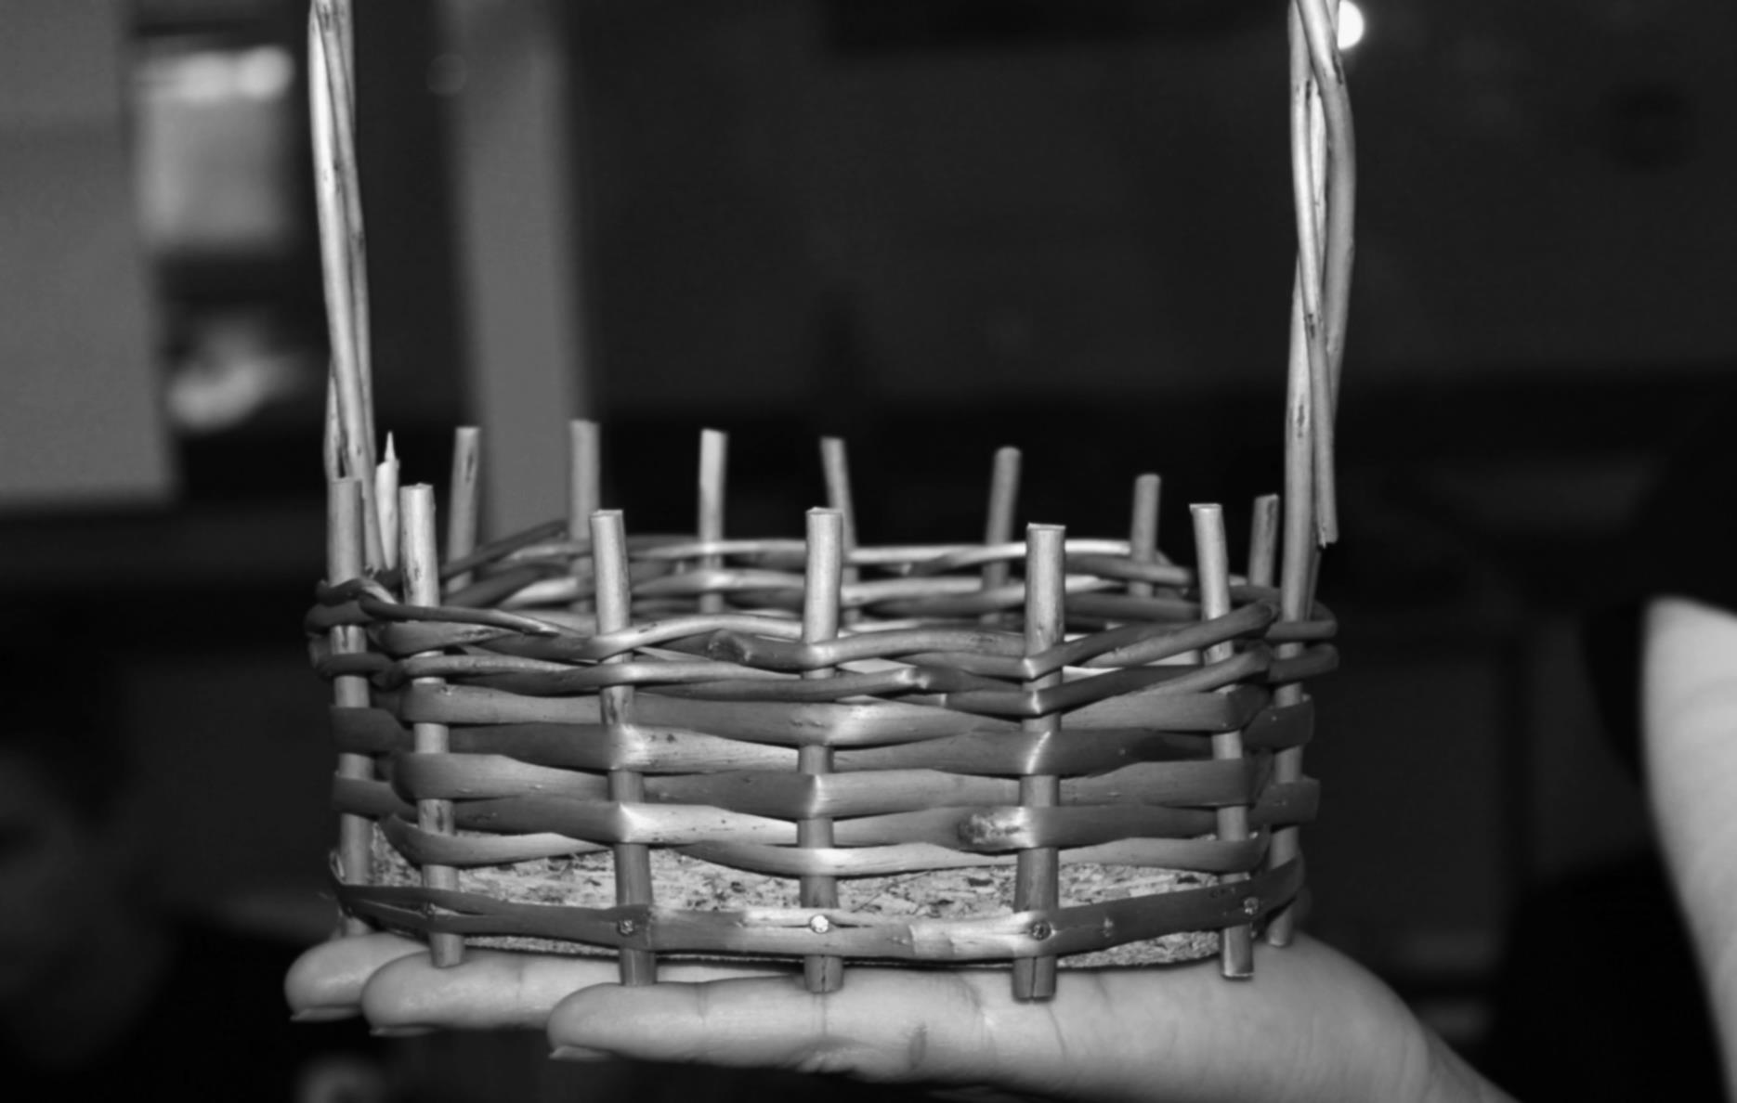

***KATALOG PROIZVODA***

***UČENIČKE ZADRUGE KOMARCI***

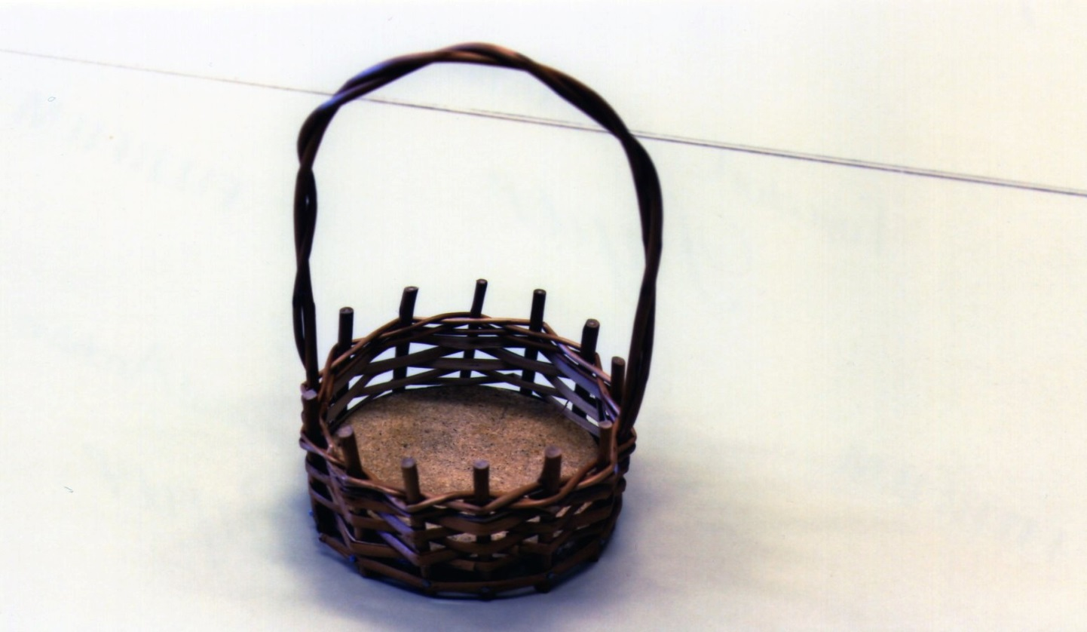

Ukrasne okrugle pletene košarice od vrbine šibe promjera 25 cm, 20 cm, 15 cm

grančice vrbe, podloga od lesonita( mediapana), čavlići za drvo



Cijena : košarice Φ 15 cm-20 kn,

košarice Φ 20 cm- 40 kn,

košarice Φ 25 cm- 60 kn

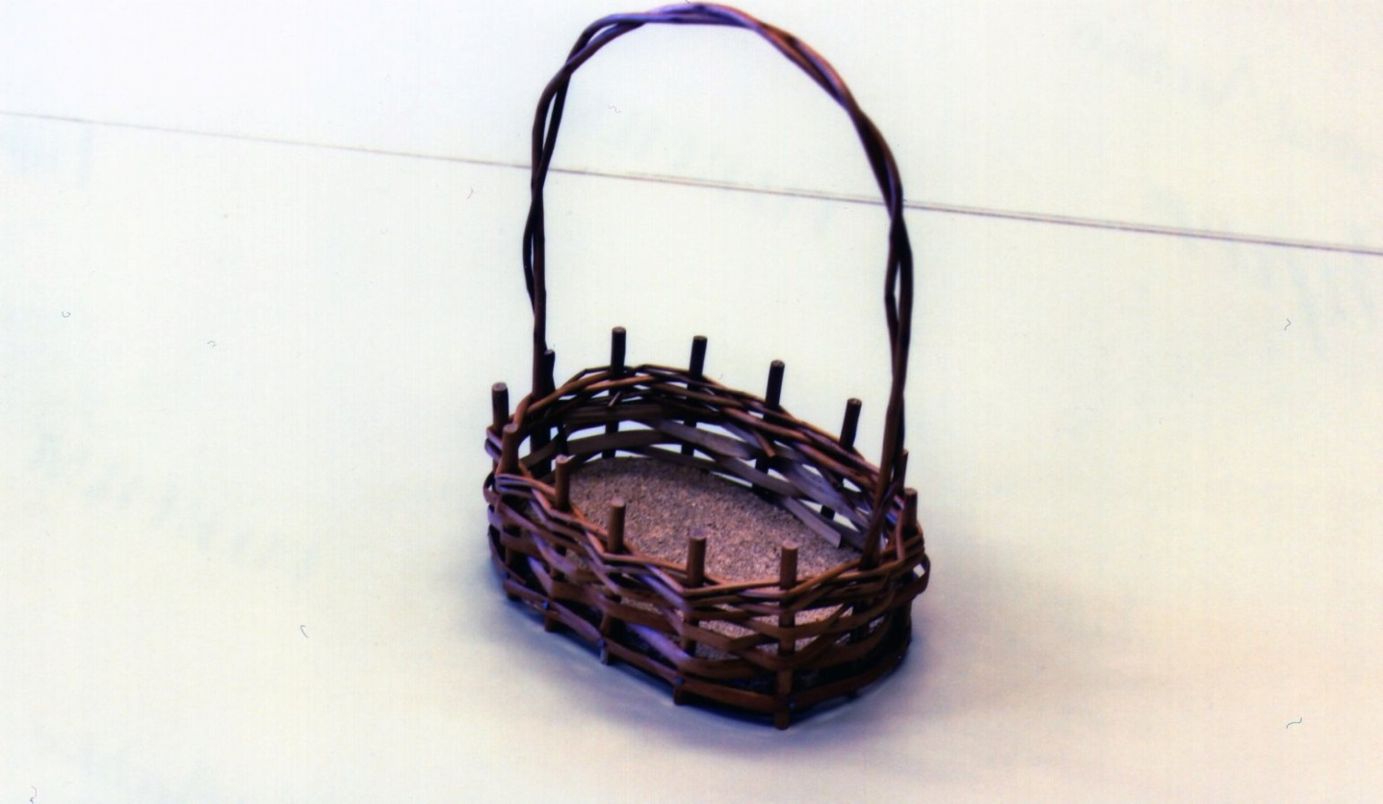

Ukrasne ovalne pletene košarice od vrbine šibe promjera 25 cm, 20 cm, 15 cm

Materijal: grančice vrbe, podloga od lesonita (mediapana), čavlići za drvo

Cijena : košarice Φ 15 cm-20 kn,

košarice Φ 20 cm- 40 kn,

košarice Φ 25 cm- 60 kn

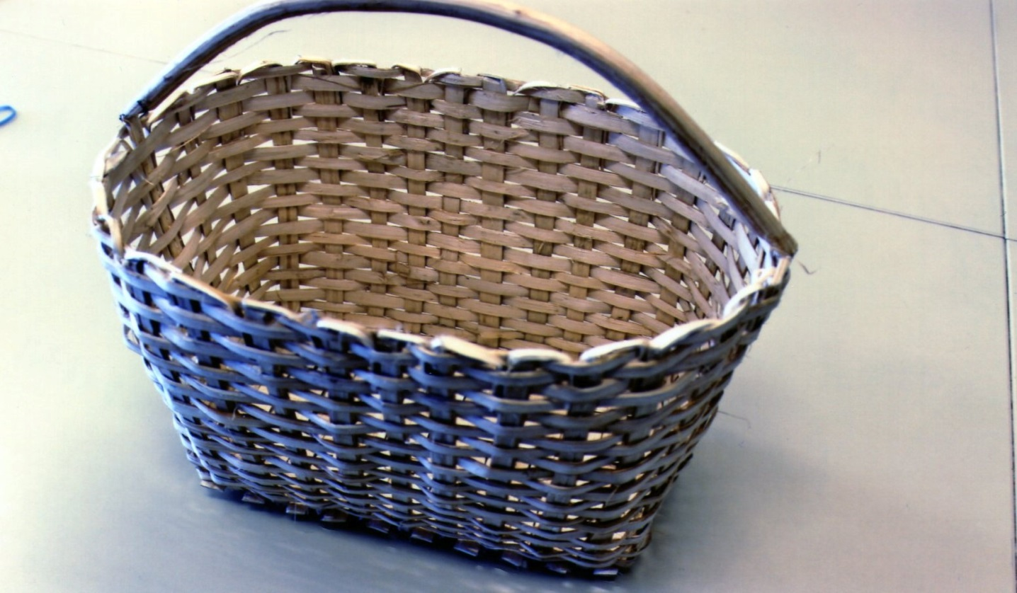

Pletene košare od lijeske

Vlažna lijeska, savitljiva izolirana žica



Cijena : pletena košara 100 kn

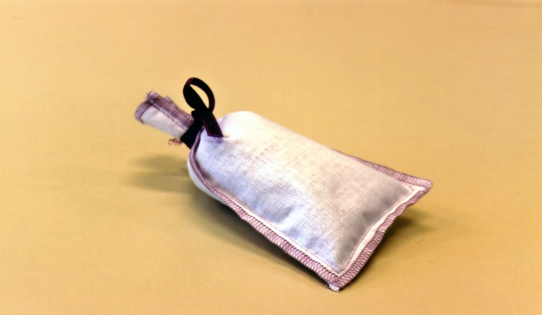

Mirisne vrećice lavande

osušena lavanda, vrećice



Cijena : mirisne vrećice lavande- 5 kn

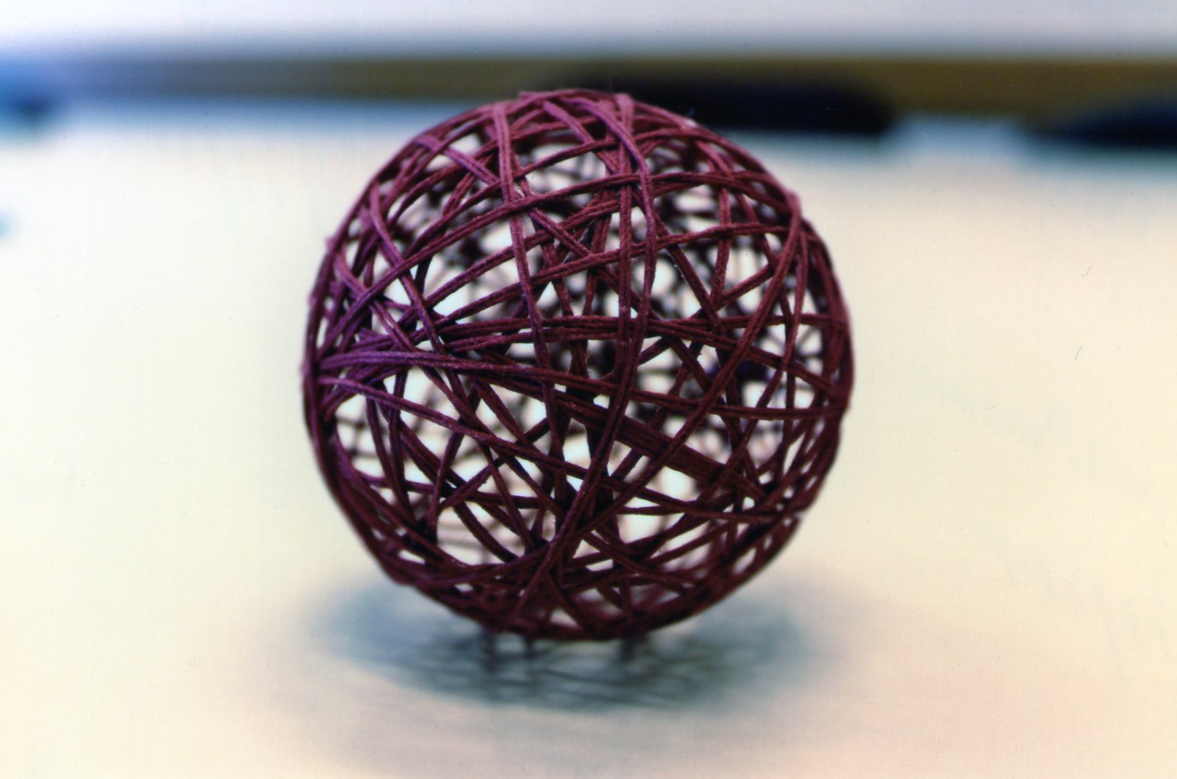

Ukrasne kuglice od konca i špage

konac, špaga, baloni, drvofiks



Cijena : kuglice- 5 kn

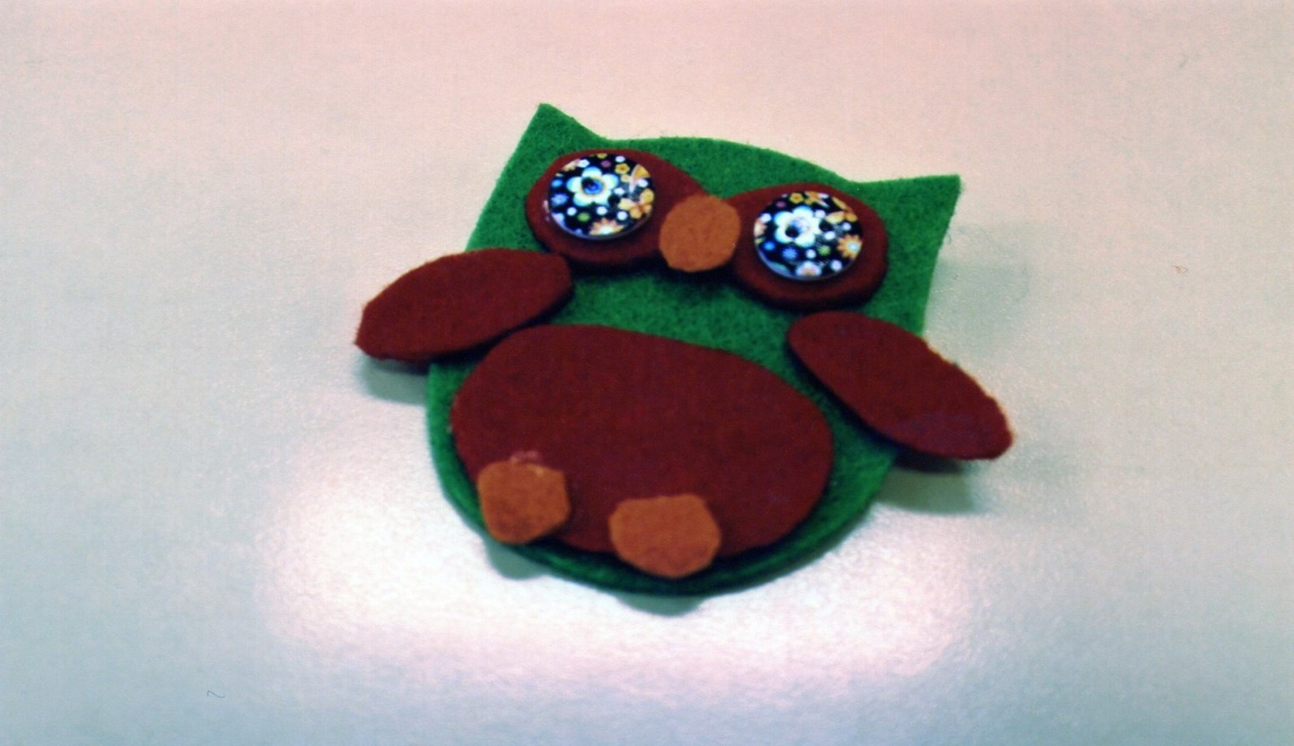

Broš

filc u bojama, vruće ljepilo, ukrasni kamenčići, perlice, plastične oči, kopčice



Cijena : broš- 10 kn

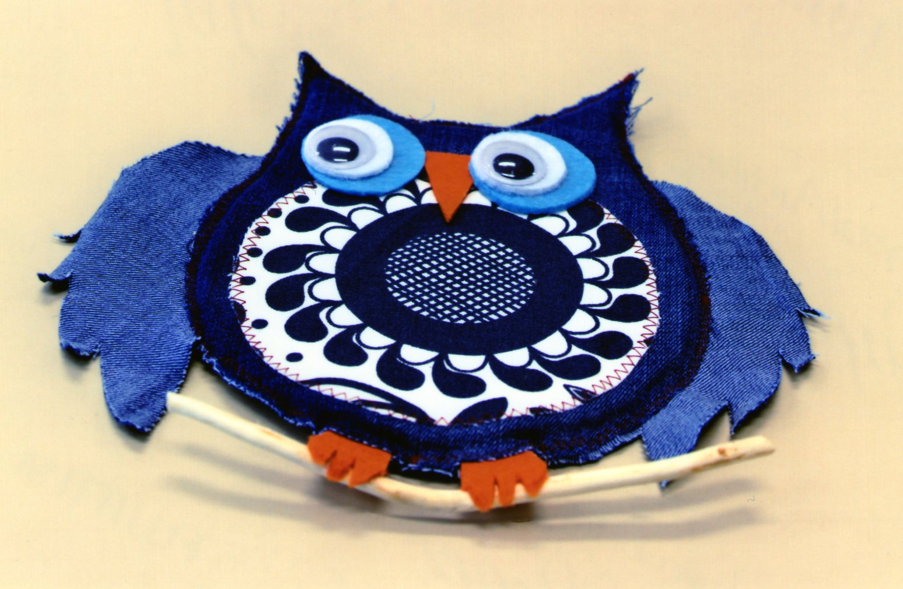

Ukrasna sovica na grani

filc u bojama, vruće ljepilo, ukrasni kamenčići, perlice, plastične oči,



kopčice, reciklirani materijal raznih vrsta, grančica

Cijena : Ukrasna sovica na grani- 15 kn

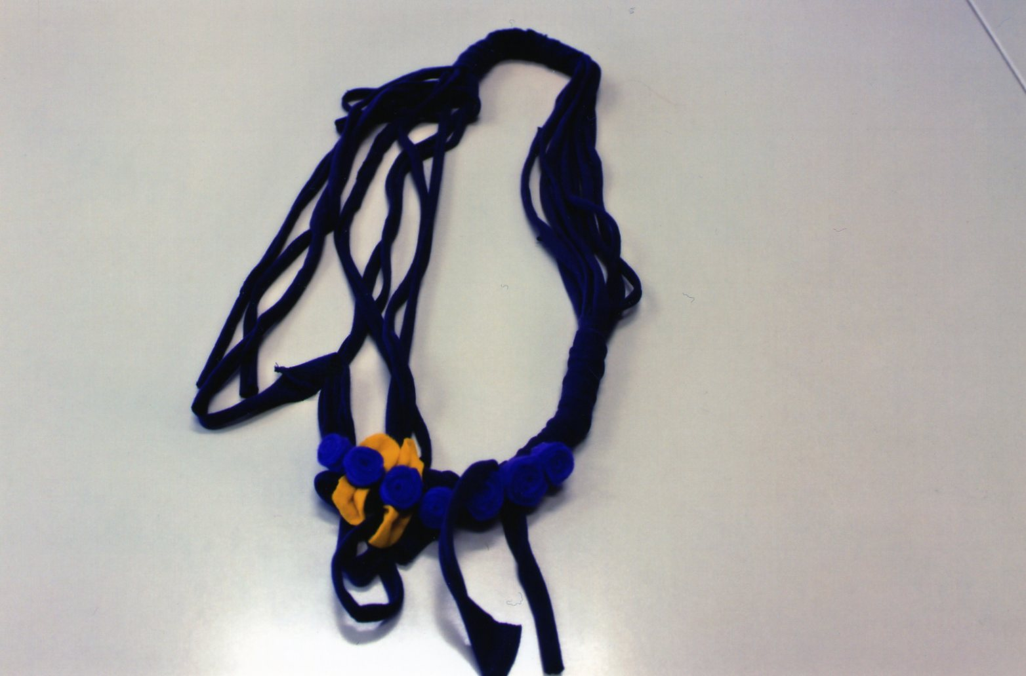

Ogrlica od recikliranog materijala

vruće ljepilo, ukrasni kamenčići, perlice,kopčice, reciklirani materijal raznih vrsta,



Cijena : Ogrlica od recikliranog materijala- 25 kn

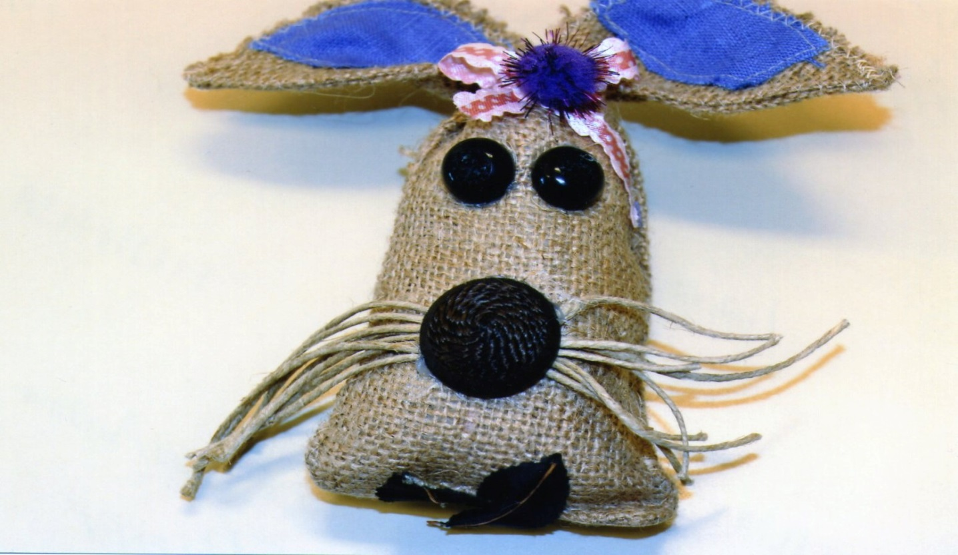

Zečići od recikliranog materijala

vruće ljepilo, ukrasni kamenčići, perlice, reciklirani materijal



raznih vrsta, šivaća mašina, juta, riža

Cijena : Zečići od recikliranog materijala- 15 kn

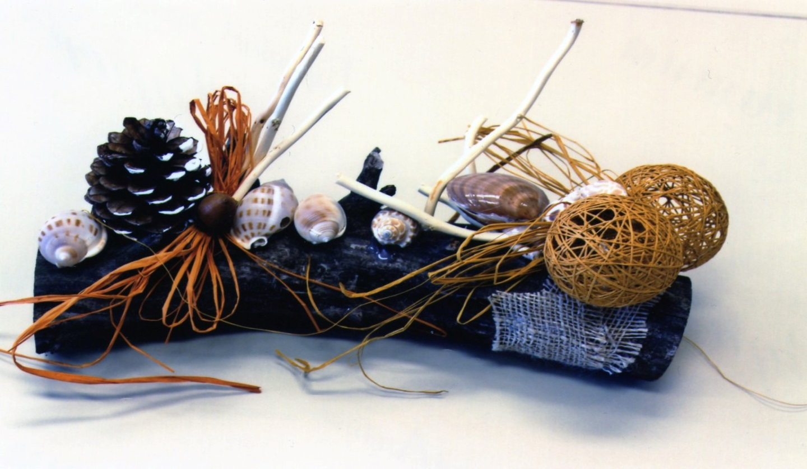

Ukrasni aražmani ( vremenski prigodni)

vruće ljepilo, ukrasni kamenčići, drvo, kuglice od konca, suho cvijeće, mašne,



svijeće, razni reciklirani materijal

Cijena : Ukrasni aražmani - 40 kn

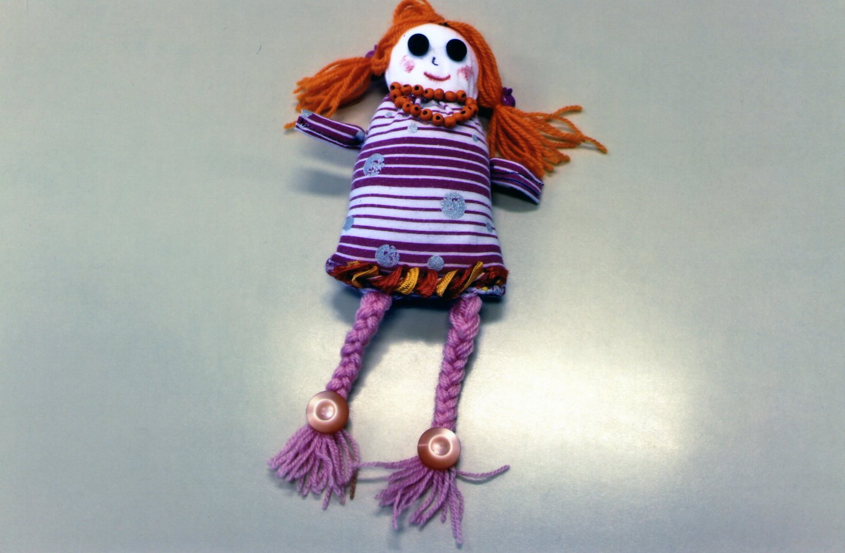

Lutkice od recikliranog materijala

vruće ljepilo, ukrasni kamenčići, perlice,kopčice, reciklirani materijal raznih vrsta,



Cijena : Lutkice od recikliranog materijala- 25 kn